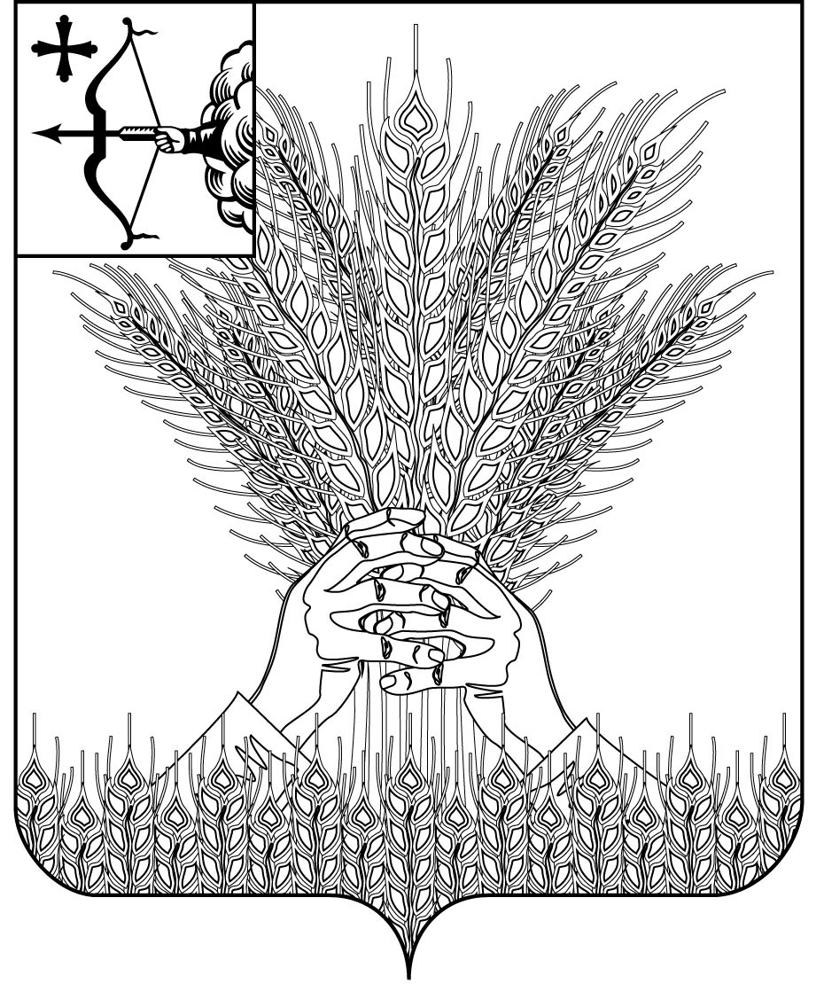

**РОССИЙСКАЯ ФЕДЕРАЦИЯ**

**ДУМА КИКНУРСКОГО МУНИЦИПАЛЬНОГО ОКРУГА**

**КИРОВСКОЙ ОБЛАСТИ**

**первого созыва**

**РЕШЕНИЕ**

|  |  |  |  |
| --- | --- | --- | --- |
|  |  | № |  |
| пгт Кикнур | | | |

**О внесении изменений в решение Думы Кикнурского муниципального округа Кировской области от 19.10.2020 № 4-39**

В соответствии с Федеральным законом от 06.10.2003 № 131-ФЗ «Об общих принципах организации местного самоуправления в Российской Федерации», Дума Кикнурского муниципального округа Кировской области РЕШИЛА:

1. Внести изменения в Положение «О статусе депутата, члена выборного органа местного самоуправления, выборного должностного лица местного самоуправления», утвержденное решением Думы Кикнурского муниципального округа Кировской области от 19.10.2020 № 4-39 (далее – Положение):

в подпунктах а), б) пункта 2 части 2 статьи 6 Положения слова «аппарате избирательной комиссии муниципального образования» исключить.

2. Настоящее решение опубликовать в Сборнике муниципальных правовых актов органов местного самоуправления муниципального образования Кикнурский муниципальный округ Кировской области и разместить на официальном сайте муниципального образования Кикнурский муниципальный округ Кировской области в информационно-телекоммуникационной сети «Интернет».

3. Настоящее решение вступает в силу со дня его официального опубликования (обнародования).

Заместитель председателя Думы

Кикнурского муниципального округа А.П. Прокудин

Глава Кикнурского

муниципального округа Т.В. Ваганова

|  |  |  |
| --- | --- | --- |
| ПОДГОТОВЛЕНО | | |
| Заведующий отделом  по организационно-правовым и кадровым вопросам |  | И.Н. Чернодарова |
| СОГЛАСОВАНО  Главный специалист-юрист  отдела по организационно-правовым  и кадровым вопросам О.В. Жирова | | |
|  |  |  |